ESCOLA TÉCNICA ESTADUAL PROFESSOR JOSÉ CARLOS SENO JÚNIOR CURSO TÉCNICO EM DESENVOLVIMENTO DE SISTEMAS

GABRIEL DE SOUZA SANTOS

GUILHERME HENRIQUE DAROZ

LUÍS ARTUR FAUSTINONI RIBEIRO

PEDRO LUCAS APARECIDO SILVA

RAFAEL NEVES NASCIMENTO

**ESTUDO DE CASO – VIABILIDADE DE IMPLANTAR UM ECOPONTO NA ESCOLA TÉCNICA ESTADUAL PROFESSOR JOSÉ CARLOS SENO JÚNIOR**

TRABALHO DE ESTUDOS AVANÇADOS EM MATEMÁTICA E SUAS TECNOLOGIAS

OLÍMPIA

2022

SUMÁRIO

1. INTRODUÇÃO 2

1.1 Objetivo 3

2. FUNDAMENTAÇÃO TEÓRICA 3

2.1 Geração de Resíduos Sólidos Urbanos (RSU) 3

2.2 Coleta de RSU 4

2.3 Geometria Plana 4

2.3.1 Triângulo Retângulo 4

2.3.2 Quadrado 5

2.3.3 Paralelogramo 5

2.3.4 Triângulo Retângulo 6

2.3.5 Trapézio 6

2.3.6 Círculo 7

2.4 Geometria Espacial 7

2.4.1 Volume do Paralelepípedo 7

2.4.2 Volume do Cubo 8

2.4.3 Volume do Prisma 8

2.4.4 Volume do Cilindro 9

2.4.5 Volume do Cone 9

2.4.6 Volume da Esfera 10

2.5 Estatística 10

2.5.1 Média Aritmética Simples 10

2.5.2 Média Aritmética Ponderada 11

2.5.3 Moda 11

2.5.4 Mediana 11

2.5.5 Frequência Absoluta 11

2.5.6 Frequência Relativa e Percentual 12

3. MEDIÇÕES, CÁLCULOS E RESULTADOS. 12

4. CONCLUSÃO. 12

REFERÊNCIAS 13

# INTRODUÇÃO

O Brasil é um dos países que mais gera resíduos sólidos urbanos (RSU), também conhecido como lixo. Estes resíduos, que variam desde materiais domiciliares, plásticos, eletrônicos, metálicos, radioativos, industriais, entre outros, são um dos, senão o maior causador dos problemas ambientais e sanitários que o Brasil e o mundo vivenciam há décadas. O despejo mal feito destes materiais contaminam solos, cursos d’água, além de serem grandes provedores de doenças.

Estes materiais, geralmente de cunho reciclável, são, em sua maioria, despejados em aterros sanitários, nos chamados ‘lixões’ (montanhas de lixos à céu aberto) ou então em espaços inadequados, como nos rios e córregos. Sem destinação adequada, os resíduos sólidos tomam conta dos espaços urbanos, prejudicando fortemente o meio ambiente e proliferando doenças, o que se reflete nos indivíduos, que também são diretamente afetados neste ciclo.

Em contrapartida, uma destinação adequada e a reciclagem destes materiais seriam a solução perfeita para este problema ambiental. Visto que boa parte dos resíduos sólidos urbanos são materiais que podem ser reutilizados, reciclá-los não só ajudaria na produção de mercadorias em um ponto de vista industrial, mas também seria uma excelente resposta aos problemas ambientais descritos nos primeiros parágrafos da introdução, o que, não só ajudaria os indivíduos na questão sanitária, mas também ajudaria a própria movimentação da economia.

Os ecopontos são uma das soluções apresentadas para o problema ambiental envolvendo os resíduos sólidos urbanos. Podendo abrigar diversos tipos de resíduos sólidos e conseguindo gerar até mesmo renda vendendo-os, estes estabelecimentos demonstram ser uma alternativa sólida para contornar e resolver os problemas relacionados ao despejo mal destinado dos materiais potencialmente recicláveis.

## Objetivo

“Estudo sobre medições, cálculos de áreas, perímetros e volume utilizando a geometria plana e espacial. Análise de dados estatísticos e cálculos aplicando à frequência absoluta e relativa, média, mediana e moda. Analisar dados em tabela(s), gráfico(s) para determinar quanto de caixa é possível arrecadar com a venda dos materiais recicláveis arrecadados no ecoponto da escola ETEC Prof. José Carlos Seno Júnior.

# FUNDAMENTAÇÃO TEÓRICA

## Geração de Resíduos Sólidos Urbanos (RSU)

Como mostrado pelo panorama da Associação Brasileira de Empresas de Limpeza Pública e Resíduos Especiais (ABRELPE) de 2021, que analisou o impacto dos resíduos sólidos urbanos (RSU) no Brasil e suas regiões em 2020, houve um aumento nos números deste ano em relação aos de anos anteriores remetentes à geração de RSU.

Demonstrou-se neste panorama o efeito da pandemia na geração de resíduos sólidos domésticos; ao contrário dos anos anteriores, onde o lixo gerado e descartado era desconcentrando em relação às regiões, ou seja, a origem dos resíduos poderia vir de escolas, casas, abrigos, fábricas, lojas, etc. Em 2020, com o início da pandemia, os resíduos sólidos urbanos foram, principalmente, descartados originalmente de casas domiciliares, fazendo destes suas principalmente disseminação.

Isto é evidenciado e explicado pela mudança social e econômica que se teve na pandemia; com as pessoas ficando mais tempo dentro de suas residências, o trabalho de delivery aumentou; o consumo de produtos dentro de casa aumentou, e o home-office disparou em estatísticas.

Gráfico 1 – Geração de RSU no Brasil e nas suas Regiões em 2020

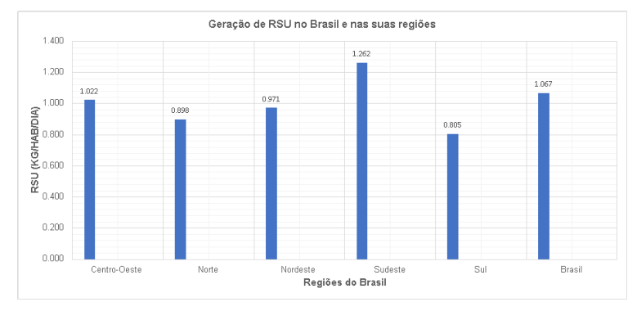

Fonte: ABRELPE, 2021.

## Coleta de RSU

## Geometria Plana

### Triângulo Retângulo

A área “A” de um retângulo de lados “b” e “h”, sendo “b” e “h” números reais positivos, é dada por:

Figura 1: Triângulo Retângulo

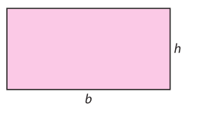

$A_{r}=b*h$ (1)

### Quadrado

O quadrado é um retângulo com lados de medidas iguais medindo “a”. Logo, sua área é:

Figura 2: Quadrado

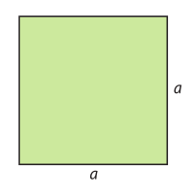

$A_{q}=a*a=a²$ (2)

### Paralelogramo

A área do paralelogramo é calculada pela multiplicação entre a medida da sua base pela medida da sua altura.

Figura 3: Paralelogramo

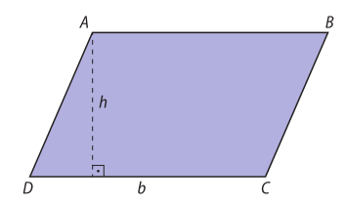

$A_{p}=b*h$ (3)

### Triângulo Retângulo

Em um triângulo retângulo ABC, dado pela Figura 4, o cateto $\overline{AB}$ é a altura do triângulo relativa ao lado $\overline{AC}$ e vice-versa. Assim, o lado AB = c, AC = b e a área do triângulo retângulo ABC será:

Figura 4: Triângulo Retângulo

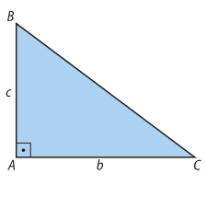

$A_{tr}=\frac{b*h}{2}$ (4)

### Trapézio

A área do trapézio é a soma das suas bases vezes a altura do mesmo, dividido por dois.

Figura 5: Trapézio

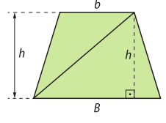

$A_{tp}=\frac{\left(B+b\right)*h}{2}$ (5)

### Círculo

A área delimitada por um círculo é pi vezes o raio elevado ao quadrado como mostrado na Figura 6.

Figura 6: Círculo

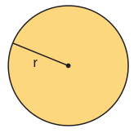

$A_{c}=πr^{2}$ (6)

## Geometria Espacial

### Volume do Paralelepípedo

O volume do paralelepípedo é calculado pela multiplicação das suas três dimensões. Logo:

Figura 7: Paralelepípedo

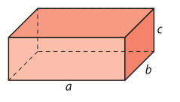

$V_{p}=S_{b}*h$ (7)

Onde $S_{b}$ é a área da base.

### Volume do Cubo

Um cubo tem todos os seus lados com medidas iguais. Logo seu volume será:

Figura 8: Cubo

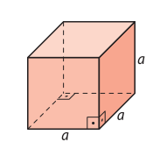

$V_{c}=a*a*a=a^{3}$ (8)

### Volume do Prisma

Um prisma terá seu volume calculado pela multiplicação da área de sua base $S_{b}$ vezes a sua altura. Logo:

Figura 9: Prisma

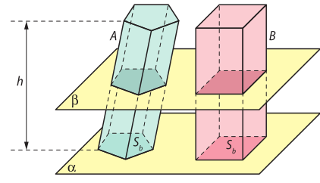

$V_{pr}=S_{b}*h$ (9)

### Volume do Cilindro

Dado um cilindro circular, cuja área da base é $S_{b}=πr^{2}$. O volume será calculado pela multiplicação da sua área da base vezes a altura. Logo:

Figura 10: Cilindro

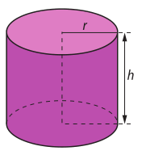

$V_{ci}=S_{b}*h=πr^{2}*h$ (10)

### Volume do Cone

O volume de um cone é calculado multiplicando sua área de base pela altura dividido por três.

Figura 11: Cone

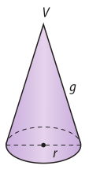

$V_{co}=\frac{S_{b}*h}{3}=\frac{πr^{2}*h}{3}$ (11)

### Volume da Esfera

Uma esfera, representada pela Figura 12, terá seu volume calculado por:

Figura 12: Esfera

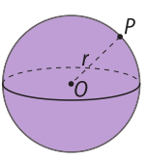

$V_{es}=\frac{4πr^{3}}{3}$ (12)

## Estatística

### Média Aritmética Simples

A média aritmética simples é calculada somando-se todos os valores de um conjunto de dados e dividindo esses valores pela quantidade de elementos desse conjunto.

$M_{e}=\frac{x_{1}+x_{2}+x_{3}+…{+x}_{n}}{n}$ (13)

Onde,

* $M_{e}$– média;
* $x_{1}+x_{2}+x_{3}+…{+x}_{n}$– valores dos dados;
* $n$– número de elementos do conjunto de dados.

### Média Aritmética Ponderada

A média aritmética ponderada é calculada multiplicando cada valor do conjunto de dados pelo seu peso.

$M_{e}=\frac{{p_{1}x}_{1}+p_{2}x_{2}+{p_{3}x}_{3}+…{+p_{n}x}_{n}}{p_{1}+p_{2}+p_{3}+…+p_{n}}$ (14)

### Moda

A moda é o número que mais e repete dentro do conjunto de elementos.

### Mediana

Dado um conjunto de elementos, em ordem crescente, a mediana será o valor do elemento que ocupa a posição central.

* Se a quantidade de elementos for ímpar:

$Md=X_{\left(\frac{n+1}{2}\right)}$ (15)

* Se a quantidade de elementos for par:

$Md=\frac{X_{\left(\frac{n}{2}\right)}+X_{\left(\frac{n}{2}+1\right)}}{2}$ (16)

### Frequência Absoluta

A frequência absoluta nada mais é que**a quantidade de vezes que um mesmo valor de variável se repetiu,** ou seja, o número de vezes que uma mesma resposta apareceu em um conjunto de dados.

### Frequência Relativa e Percentual

A frequência relativa compara a quantidade de respostas de um dado específico, com a quantidade total de respostas coletadas em uma pesquisa estatística. Esta comparação entre uma parte das respostas em relação ao todo é feita através da equação 1 que se encontra logo abaixo:

$F_{r}=\frac{F_{a}}{F_{aT}}$ (17)

Onde,

* $F_{r}$– valor da frequência relativa;
* $F_{a}$– valor da frequência absoluta;
* $F_{aT}$– valor da frequência absoluta total.

Para calcular o valor da frequência relativa percentual, basta multiplicar cada valor referido da frequência relativa por cem. A equação 2, demostra o referido cálculo:

$F_{r\%}= F_{r}*100$ (18)

# MEDIÇÕES, CÁLCULOS E RESULTADOS.

Através do uso de uma fita métrica, foi medida a circunferência, a largura, a profundidade e a altura de sete itens materiais potenciais recicláveis, com a finalidade de calcular a área de suas bases e seu volume.

|  |  |  |  |  |  |  |  |  |  |
| --- | --- | --- | --- | --- | --- | --- | --- | --- | --- |
| Materiais Recicláveis | | | | | | | | | |
| Itens | Nome | Circunferência (cm) | Largura (cm) | Profundidade (cm) | Altura (cm) | Área da Base (cm²) | Volume (cm³) | Volume (ml) | Volume (L) |
| 1 | Garrafa Pet | 33 | - | - | 25 | 86,704 | 2167,596 | 2167,596 | 2,168 |
| 2 | Lata de Leite em Pó | 31,5 | - | - | 11 | 79,00 | 869,009 | 869,009 | 0,869 |
| 3 | Caixinha de Leite |  | 9 | 6 | 17 | 54 | 918 | 918 | 0,918 |
| 4 | Detergente | 19,5 | - | - | 19,5 | 30,275 | 590,356 | 590,356 | 0,590 |
| 5 | Óleo | 24,5 | - | - | 22 | 47,791 | 1051,393 | 1051,393 | 1,051 |
| 6 | Caixinha de Leite Condensado | - | 6 | 4 | 11,5 | 24 | 276 | 276 | 0,276 |
| 7 | Lata de Leite Condensado | 21 | - | - | 10,5 | 35,111 | 368,670 | 368,670 | 0,369 |

Os itens incluídos na tabela são apenas alguns dos inúmeros, descartados, que percorrem pelo Brasil e que poderiam ter como fim a reciclagem. Infelizmente, uma grande parte deste tipo de resíduo sólido não tem destinação adequada e acaba por perder sua potência reciclável. Percebe-se que, muitos destes itens tem um número de volume considerável, e que, em seus montantes, poderia ter sim um uso reciclável, com a ajuda de um melhor fim.

# CONCLUSÃO.

# REFERÊNCIAS